Opis techniczno – technologicznych parametrów
wykonania oznaczników dróg startowy lub pola wzlotów
1. Żelkot
2. Mata 300 – 1x -na całość
3. Mata 450 – 1x -na całość
4. Wzmocnienia ze sklejki 15mmx25mm dług .1000 mm – 15szt
5.Mocowania z pręta stalowego gr.6 mm dług.700 mm - 4 szt
6.Mata 450 na sklejki i haki do mocowania
7.Topkot na całość
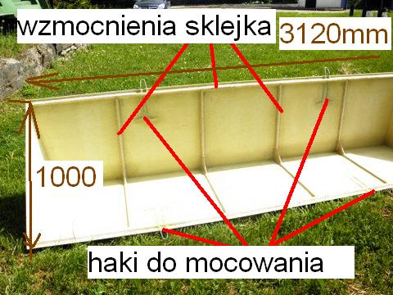
Wymiary - długość 3,12 m szerokość 1 m wysokość 0,5 m. Waga całkowita - 21 kg

